**Методические указания**

**для практических занятий**

**ОП.08 ОХРАНА ТРУДА**

по специальности среднего профессионального образования

**15.02.15 Технология металлообрабатывающего производства**

**Перечень практических занятий**

ОП.08 Охрана труда

|  |  |  |
| --- | --- | --- |
| № п/п | Наименование практических занятий | К-во часов |
| 1 | Практическое занятие № 1 «Оформлении и учет несчастных случаев на производстве» | 2 |

# Практическое занятие № 1 Оформлении и учет несчастных случаев на производстве

**Цель занятия:**

 Ознакомиться с понятием и причинами возникновения несчастных случаев, порядком  их расследования и учет на производстве, также с методами  анализа травматизма.

**Порядок выполнения:**

    1. изучить и законспектировать общие сведения по пункту 1;

    2. изучить методы  анализа  и рассчитать по вариантам  показатели травматизма по пункту 2 (см контр. вопросы к пунктам 1 и 2);

    3. изучить  “Положением  об  особенностях  расследования  несчастных  случаев  на  производстве  в  отдельных  отраслях  и  организациях”  и законспектировать ответы на контрольные вопросы к пункту 3.

**Краткая теория**

**Несчастным случаем** на производстве называют случай воздействия на работающего опасного производственного фактора при выполнении работающим трудовых обязанностей или заданий руководителя работы [1].

    Повреждение здоровья в результате несчастного случая называют**травмой**. Травма, полученная работающим на производстве, называется **производственной**.

**Опасным** называют производственный фактор, воздействие которого при определенных условиях на работающего приводит к травме или другому внезапному ухудшению здоровья.

**Вредным** называют производственный фактор, воздействие которого на работающего приводит к заболеваниям или снижению его трудоспособности. В зависимости от уровня и продолжительности воздействия вредный производственный фактор может стать опасным.

  Опасные и вредные производственные факторы (ОВПФ) по природе действия подразделяют на 4 группы: физические, химические, биологические и психофизиологические.

    Производственные травмы в зависимости от характера  воздействующих факторов подразделяются на:

    а) механические повреждения  (ушибы,  ранения, вывихи,  переломы, сотрясения мозга);

    б) поражение электрическим током (электроудар, электротравма);

    в) термические повреждения (ожоги пламенем, нагретыми частями оборудования, горячей водой и пр.);

    г) химические повреждения (ожоги, острые отравления);

    д) комбинированные повреждения (сочетание нескольких опасных факторов).

Производственные травмы по тяжести подразделяются на 6 категорий:

* микротравма (после оказания помощи можно продолжать работу).
* легкая травма (потеря трудоспособности на 1 или несколько дней).
* травма средней тяжести (многодневная потеря трудоспособности);
* тяжелая травма (когда требуется длительное лечение);
* травма, приводящая к инвалидности (частичная или полная утрата трудоспособно-сти);
* смертельная травма.

 Причины возникновения производственных травм:

* организационные (нарушение технологического процесса и требований техники безопасности (ТБ), неправильная организация рабочего места и режима труда);
* технические (техническое несовершенство оборудования, неисправность механизмов, отсутствие или не использование защитных средств);
* санитарно-гигиенические (несоответствие условий труда требованиям КЗоТ, системе стандартов по безопасности труда (ССБТ), санитарным нормам(СН), строительным нормам и правилам (СНиП) и др.
* психофизиологические (неудовлетворительное состояние здоровья, переутомление, стресс, опьянение и др.).

**Методы анализа показателей травматизма**

    Разработке мероприятий по улучшению условий труда предшествует необходимый этап - исследование и анализ причин травматизма. Для анализа состояния производственного травматизма применяют методы: статистический, экономический, монографический и топографический.

**Статистический метод** позволяет количественно оценить повторяемость несчастных случаев по ряду относительных коэффициентов. В результате сравнения полученных коэффициентов за отчетный период с предшествующим периодом можно оценить эффективность профилактических мер. Обычно при этом методе анализа несчастные случаи группируются по однородным признакам: профессиям, видам работ, возрасту, стажу работ, причинам, вызвавшим травму. Простота и наглядность являются несомненным достоинством этого метода. Однако у него есть и недостаток - он не выявляет опасные произ-водственные факторы. Среди основных показателей травматизма, используемых при статистическом методе анализа, являются:

    а) коэффициент частоты травматизма  - число пострадавших при несчастных случаях за отчетный период на 1ООО работающих, определяется по формуле:

    Кч = Т х 1ООО/ Рс,

    где  Кч - коэффициент частоты травматизма;

    Т - число учтенных травм с потерей трудоспособности;

    Рс - среднесписочное число работающих за отчетный период.

    б) коэффициент тяжести травматизма - число человеко-дней нетрудоспособно-сти, которое приходится на один несчастный случай и определяется по формуле:

Кт = Д / Т,

    где Кт - коэффициент тяжести травматизма ;

    Д - общее количество дней нетрудоспособности за отчетный период;

    Т - количество учтенных травм.

    в) коэффициент календарной повторяемости несчастных случаев

- показывает через сколько рабочих дней в среднем повторяются несчастные случаи и оп-ределяется  по формуле:

В = 22,5 х 12 / Т,

    где  В - календарная повторяемость несчастных случаев;

    Т - число несчастных случаев за отчетный период.

    г) коэффициент средней повторяемости - показывает на сколько человекодней приходится один несчастный случай, определяется по формуле:

Вср =  22,5 х 12 х Рс / Т,

    где Вср - коэффициент средней повторяемости несчастных случаев;

    Рс - среднесписочное число работающих за отчетный период;

    Т  - число несчастных случаев за отчетный период.

    д) коэффициент опасности работ - характеризуется тяжестью и частотой несчастных случаев, определяется по формуле:

Ор = Кт х Т х 1ОО / Рс х М х 22,5,

    где Ор - коэффициент опасности работ;

    Кт - коэффициент тяжести травматизма ;

    Т - количество учтенных несчастных случаев;

    Рс - среднесписочное число работающих;

    М - число месяцев в отчетном периоде.

                       Таблица 1. Исходные данные для расчета показателей травматизма.

|  |  |  |  |  |  |  |  |  |  |  |
| --- | --- | --- | --- | --- | --- | --- | --- | --- | --- | --- |
| Показатели | Варианты | | | | | | | | | |
|  | 1 | 2 | 3 | 4 | 5 | 6 | 7 | 8 | 9 | 10 |
| Отчетный период, мес. (М) | 3 | 6 | 9 | 12 | 3 | 6 | 9 | 12 | 3 | 6 |
| Число несчастных случаев (Т) | 4 | 6 | 8 | 10 | 5 | 7 | 9 | 11 | 4 | 6 |
| Число дней нетрудоспособности (Д) | 180 | 200 | 280 | 320 | 200 | 250 | 270 | 320 | 160 | 200 |
| Среднесписочное числоработающих (Рс) | 300 | 400 | 500 | 600 | 400 | 500 | 600 | 700 | 500 | 600 |

    Экономический метод анализа производственного травматизма позволяет оценить эффективность финансовых затрат на профилактику травматизма с расходами на органи-зационные и технические мероприятия. Для более полной и глубокой характеристики травматизма экономический метод часто используют в сочетании с монографическим методом.

    Монографический метод  анализа  травматизма  состоит в углубленном и всестороннем изучении отдельного производства, цеха или участка. Он включает описание технологического процесса, оборудования и особенностей технологического регламента, описание опасных зон на рабочих местах, также санитарно-гигиенические условия труда.     При этом обращается внимание на наличие защитных приспособлений, ограждений и травмоопасных ситуаций         Монографический метод  анализа травматизма характеризуется полнотой, но трудоемок. Этот метод позволяет выявить потенциальную опасность не только в действующих производствах, но и на этапе проектирования, тем самым исключить причины травматизма.

    Топографический метод анализа травматизма проводится по месту происшествия. При этом все несчастные случаи условными знаками наносятся на план производственного участка или схему механизма в тех местах, где они произошли.     В результате этого выявляются опасные зоны, требующие соответствующих защитных мер и особого внимания.

**Контрольные вопросы**

1. Что такое несчастный случай?
2. Что такое опасный производственный фактор?
3. Что такое вредный производственный фактор?
4. На какие группы подразделяются опасные и вредные производственные    факторы?
5. Какие различают разновидности производственных травм?
6. Какие выделяют категории производственных травм?
7. Каковы основные причины возникновения производственных травм?
8. Какие существуют методы анализа производственного травматизма ?
9. В чем заключается статистический метод анализа производственного травматизма?
10. Как определяется коэффициент частоты травматизма?
11. Как определяется коэффициент тяжести травматизма?
12. Как определяется коэффициент календарной повторяемости несчастных случаев?
13. Как определяется коэффициент средней повторяемости несчастных случаев?
14. Как определяется коэффициент опасности работ?
15. В чем заключается экономический метод анализа производственного травматизма?
16. В чем заключается монографический метод анализа производственного травматизма?
17. В чем заключается топографический метод анализа производственного травматизма?

**Положение об особенностях расследования несчастных случаев на производстве в отдельных отраслях и организациях**

    Расследование и учет несчастных случаев на производстве проводят в соответствии с “Положением об особенностях расследования несчастных случаев на производстве в отдельных отраслях и организациях”, утвержденного Постановлением  Министерства труда и социального раз-вития Российской Федерации от 24 октября 2002г. №73, а также статьями 227-231 Трудового кодекса РФ (ТК РФ).

**Несчастный случай на производстве**- это случай, происшедший с работающим вследствие воздействия опасного производственного фактора (для застрахованного – это страховой случай).

    Несчастные случаи в зависимости от причин, места и времени происшествия делятся на две группы: несчастные случаи, связанные с работой и несчастные случаи, не связанные с работой (бытовые травмы).

**Несчастные случаи, не связанные с производством, но происшедшие на производстве** - это несчастные случаи, происшедшие при изготовлении предметов в личных целях, самовольном использовании транспорта предприятия, участии в спортивных мероприятиях на территории предприятия, при хищении имущества предприятия.

**Бытовые несчастные случаи** - это несчастные случаи, происшедшие в быту (дома) или при нахождении на предприятии вне рабочего времени.

    Расследование несчастных случаев на производстве выполняется в соответствии с Трудовым кодексом РФ и “Положением об особенностях расследования несчастных случаев на производстве в отдельных отраслях и организациях”, утверждённым постановлением Минтруда России № 73 от 24 октября 2002 года. Этим же постановлением утверждены формы документов, необходимых для расследования и учёта несчастных случаев на производстве.

    Расследование несчастного случая может быть достаточно сложным процессом, поскольку интересы пострадавшего и работодателя часто не совпадают.

Действие нормативных актов по расследованию и учёту несчастных случаев на производстве распространяется на:

* работодателей - физических лиц, вступивших в трудовые отношения с работниками;
* уполномоченных работодателем лиц (представители работодателя);
* физических лиц, осуществляющих руководство организацией (руководители организации);
* физических лиц, состоящих в трудовых отношениях с работодателем;
* других лиц, участвующих с ведома работодателя в его производственной деятельности своим личным трудом, правоотношения которых не предполагают заключения трудовых договоров.

Расследованию подлежат травмы, в том числе причиненные другими лицами, включая:

* тепловой удар, ожог, обморожение;
* утопление; поражение электрическим током или молнией;
* укусы, нанесенные животными и насекомыми;
* повреждения, полученные в результате взрывов, аварий и т.п.

Расследованию и учёту подлежат несчастные случаи происшедшие:

* при исполнении трудовых обязанностей, в том числе во время коман-дировки, при ликвидации последствий чрезвычайных ситуаций;
* на территории организации, в течение рабочего времени, в том числе во время следования на работу и с работы, а также в течение вре-мени, необходимого для приведения в порядок рабочего места;
* при следовании на работу или с работы на транспортном средстве работодателя, а также на личном транспортном средстве при использовании его в производственных целях;
* во время служебных поездок на общественном транспорте, а также при следовании по заданию работодателя к месту выполнения работ и обратно, в том числе пешком;
* при следовании к месту служебной командировки и обратно;
* при следовании на транспортном средстве в качестве сменщика во время междусменного отдыха;
* во время междусменного отдыха при работе вахтовым методом;
* при привлечении к участию в ликвидации последствий чрезвычайных ситуаций.

    Работники организации обязаны незамедлительно извещать руководство о каждом происшедшем несчастном случае, об ухудшении состояния своего здоровья в связи с проявлениями признаков острого заболевания.

    О каждом страховом случае работодатель в течение суток обязан сообщить страховщику (фонд социального страхования).

    О групповом несчастном случае (пострадало два и более человек), тяжёлом несчастном случае или несчастном случае со смертельным исходом, работодатель в течение суток обязан направить извещение соответственно:

    1) о несчастном случае, происшедшем в организации:

* в соответствующую государственную инспекцию труда;
* в прокуратуру по месту происшествия несчастного случая;
* в федеральный орган исполнительной власти по ведомственной принадлежности;
* в орган исполнительной власти субъекта Российской Федерации;
* в организацию, направившую работника, с которым произошел несчастный случай;
* в территориальные объединения организаций профсоюзов;
* в территориальный орган государственного надзора, если несчастный случай произошел в организации (объекте), подконтрольной этому органу;
* страховщику.

    2) о несчастном случае, происшедшем у работодателя - физического лица:

* в соответствующую государственную инспекцию труда;
* в прокуратуру по месту нахождения работодателя - физического лица;
* в орган исполнительной власти субъекта Российской Федерации;
* в территориальный орган государственного надзора, если несчастный случай произошел на объекте, подконтрольном этому органу;
* страховщику.

    О групповых несчастных случаях, тяжелых несчастных случаях и несчастных случаях со смертельным исходом также информируется Федеральная инспекция труда Минтруда России.

    Если указанные несчастные случаи, произошли в организациях, эксплуатирующих опасные производственные объекты, то соответствующим образом информируются специально уполномоченные органы государственного надзора.

    Для расследования несчастного случая на производстве в организации работодатель незамедлительно создает комиссию в составе не менее трех человек. Во всех случаях состав комиссии должен состоять из нечетного числа членов.

    В состав комиссии включаются специалист по охране труда организации, представители работодателя, представители профсоюзного органа (коллектива), уполномоченный (доверенный) по охране труда. Комиссию возглавляет работодатель или уполномоченный им представитель. Состав комиссии утверждается приказом работодателя. Руководитель, непосредственно отвечающий за безопасность труда на участке, где произошел несчастный случай, в состав комиссии не включается.

    В расследовании несчастного случая на производстве у работодателя - физического лица принимают участие указанный работодатель или уполномоченный его представитель, доверенное лицо пострадавшего, специалист по охране труда, который может привлекаться к расследованию несчастного случая и на договорной основе.

    Несчастный случай на производстве, происшедший с лицом, направленным для выполнения работ к другому работодателю, расследуется комиссией, образованной работодателем, у которого произошел несчастный случай. В состав данной комиссии входит уполномоченный представитель работодателя, направившего это лицо.

    Несчастные случаи, происшедшие на территории организации с работниками сторонних организаций при исполнении ими задания направившего их работодателя, расследуются комиссией, формируемой этим работодателем.

    Несчастные случаи, происшедшие с работниками при выполнении работы по совместительству, расследуются комиссией, формируемой работодателем, у которого фактически производилась работа по совместительству.

    Расследование несчастных случаев со студентами, проходящими произ-водственную практику (выполняющими работу под руководством работодателя), проводится комиссиями, формируемыми и возглавляемыми этим работодателем. В состав комиссии включаются представители образовательного учреждения.

    Для расследования группового несчастного случая, тяжёлого несчастного случая и несчастного случая со смертельным исходом в комиссию дополнительно включаются:

* государственный инспектор труда, представители органа исполнительной власти субъекта РФ или органа местного самоуправления (по согласованию), представитель территориального объединения профсоюзов. Возглавляет комиссию государственный инспектор труда;
* по требованию пострадавшего (или его родственников) в расследовании несчастного случая может принимать участие его доверенное лицо;
* в случае острого отравления или радиационного воздействия, превысившего установленные нормы, в состав комиссии включается также представитель территориального центра государственного санитарно-эпидемиологического надзора;
* при несчастном случае, происшедшем в организациях на объектах, подконтрольных территориальным органам Федерального горного и промышленного надзора России, состав комиссии утверждается руководителем соответствующего территориального органа и возглавляет комиссию представитель этого органа;
* при групповом несчастном случае с числом погибших 5 и более человек в состав комиссии включаются также представители Федеральной инспекции труда, федерального органа исполнительной власти по ведомственной принадлежности и общероссийского объединения профсоюзов. Председателем комиссии является главный государственный инспектор труда по субъекту Российской Федерации, а на объектах, подконтрольных территориальному органу Федерального горного и промышленного надзора России, - руководитель этого территориального органа.

    При крупных авариях с человеческими жертвами 15 и более человек расследование проводится комиссией, назначаемой Правительством России.

    Расследование несчастных случаев (в том числе групповых), в результате которых пострадавшие получили повреждения, отнесенные в соответствии с установленными квалифицирующими признаками к категории легких, проводится в течение трех дней.

    Расследование иных несчастных случаев проводится в течение 15 дней. В некоторых случаях председатель комиссии может продлить срок расследования, но не более чем на 15 дней. Несчастные случаи, о которых не было своевременно сообщено работодателю или в результате которых нетрудоспособность наступила не сразу, расследуются по заявлению пострадавшего в течение месяца.

    Тяжелые несчастные случаи и несчастные случаи со смертельным исходом, происшедшие с лицами, выполнявшими работу на основе договора гражданско-правового характера, расследуются в установленном порядке государственными инспекторами труда на основании заявления пострадавшего (доверенного лица, членов его семьи).

    В ходе расследования несчастного случая комиссия производит осмотр места происшествия, выявляет и опрашивает очевидцев несчастного случая и должностных лиц, знакомится с действующими в организации нормативными и распорядительными документами, по возможности получает объяснения от пострадавшего.

    Расследуются в установленном порядке и по решению комиссии могут квалифицироваться как не связанные с производством:

* смерть вследствие общего заболевания или самоубийства;
* смерть или иное повреждение здоровья, единственной причиной которых явилось алкогольное, наркотическое или иное токсическое опьянение (отравление) работника;
* несчастный случай, происшедший при совершении пострадавшим действий, квалифицированных правоохранительными органами как уголовное правонарушение.

    При поступлении жалобы пострадавшего, выявлении сокрытого несчастного случая, установления нарушений порядка расследования и в некоторых иных случаях, государственный инспектор труда, независимо от срока давности несчастного случая, проводит дополнительное расследование.

    Несчастные случаи, квалифицированные, как несчастные случаи на производстве, подлежат оформлению актом о несчастном случае на производстве по форме Н-1*.

    Акт формы Н-1 составляется комиссией в двух экземплярах. При несчастном случае на производстве с застрахованным работником составляется дополнительный экземпляр акта формы Н-1.

    При групповом несчастном случае на производстве акты формы Н-1 составляются на каждого пострадавшего отдельно.

    В случае установления факта грубой неосторожности застрахованного работника, содействовавшей возникновению или увеличению размера вреда, причиненного его здоровью, в акте расследования указывается степень его вины в процентах, с учетом заключения профсоюзного или иного уполномоченного застрахованным представительного органа данной организации (не более 25%).

    По результатам расследования каждого группового несчастного случая, тяжелого несчастного случая или несчастного случая со смертельным исхо-дом составляется соответствующий акт в двух экземплярах.

Работодатель в трехдневный срок после завершения расследования несчастного случая на производстве обязан выдать пострадавшему один экземпляр утвержденного им и заверенного печатью акта формы Н-1. Вторые экземпляры акта с копиями материалов расследования хранятся в течение 45 лет работодателем.

    При страховых случаях третий экземпляр утвержденного и заверенного печатью акта формы Н-1 работодатель направляет страховщику.

    Каждый оформленный в установленном порядке несчастный случай на производстве регистрируются работодателем в журнале регистрации несчастных случаев на производстве и включаются в годовую форму федерального государственного статистического наблюдения за травматизмом на производстве.

    В случае ликвидации организации или прекращения работодателем - физическим лицом предпринимательской деятельности оригиналы актов о расследовании несчастных случаев на производстве подлежат передаче на хранение правопреемнику, а при его отсутствии - соответствующему государственному органу.

    Государственный надзор и контроль за соблюдением установленного порядка расследования, оформления и учета несчастных случаев на производстве осуществляется органами Федеральной инспекции труда.

**Контрольные вопросы к пункту 3**

1. Какие несчастные случаи считаются связанными с производством и подлежат расследованию и учету?
2. На кого распространяется действие Положения о порядке расследования и учета несчастных случаев?
3. Как должен действовать работодатель при возникновении несчастного случая на предприятии?
4. Что необходимо сделать сразу же после свершения несчастного случая на произ-водстве?
5. Куда должен сообщить работодатель и в какие сроки о групповом несчастном случае или несчастном случае со смертельным исходом?
6. Кто несет ответственность за организацию и своевременное расследование и уче-та несчастных случаев?
7. Кто входит в комиссию по расследованию несчастных случаев, каковы ее обязанности?
8. В какие сроки должно быть проведено расследование несчастного случая?
9. Какие несчастные случаи квалифицируются как не связанные с производством?
10. Что делают при установлении грубой неосторожности пострадавшего?
11. В какие сроки и комиссией какого состава расследуются групповые несчастные случаи или со смертельным исходом?
12. Какие условия должен обеспечить работодатель для работы комиссии, проводя-щей расследование несчастного случая?
13. Каким документом оформляются несчастные случаи на производстве?
14. Какой организацией учитывается акт о несчастном случае?
15. В какие сроки и куда должны быть отправлены материалы расследования групповых несчастных случаев?
16. Какие организации и должностные лица разбирают разногласия при оформлении актов по форме Н - 1 ?
17. Каковы полномочия государственного инспектора по охране труда в случае нарушения порядка расследования несчастного случая?

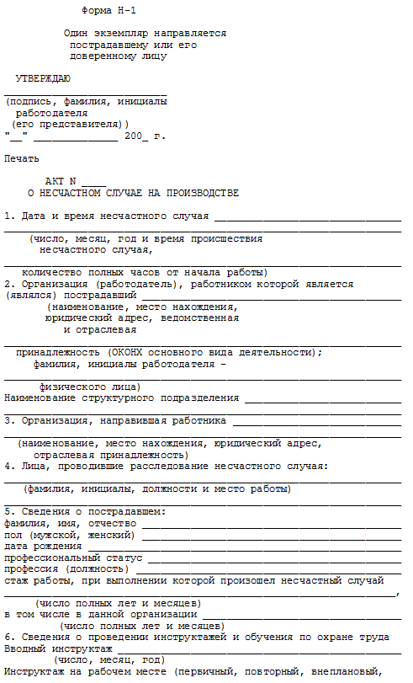

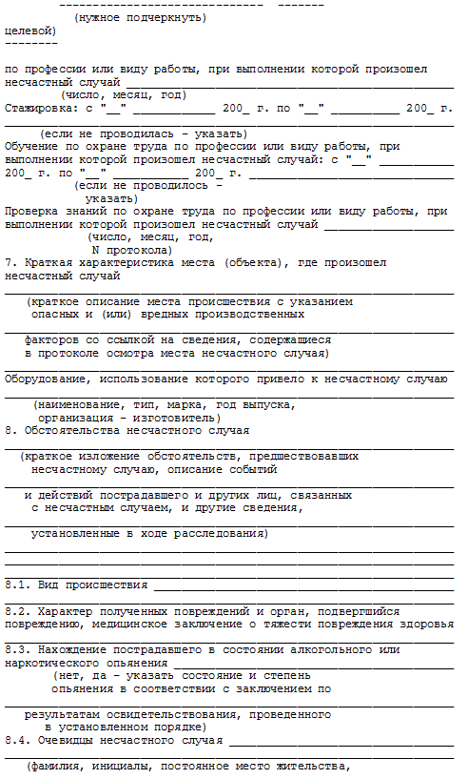

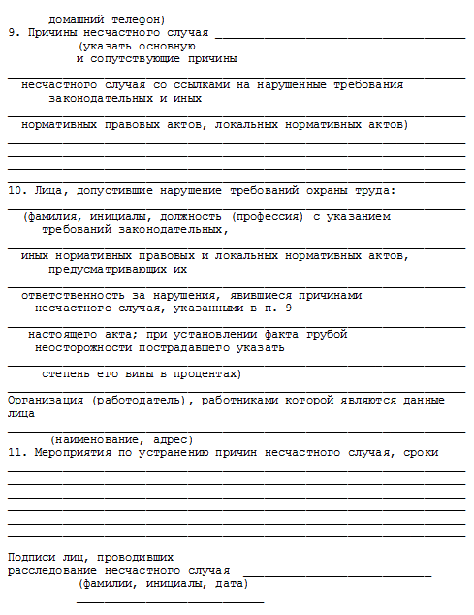

**Литература**

1. ГОСТ 12.О.ОО2 - 8О. Термины и определения.
2. Положение об особенностях расследования несчастных случаев на производстве в отдельных отраслях и организациях
3. И.М.Чижевский, Г.Б.Куликов, Ю.А.Сидорин. Охран труда в полиграфии. М., 2016.
4. П.Павлов, З.И.Губонина. Охрана труда в приборостроении. М., 2016.